Épreuve orale de contrôle en SVT spécialité
Sujet N° 2
Temps de préparation : 20 minutes
Durée de présentation orale : 20 minutes
Le candidat traitera les deux questions. Il est possible d’utiliser des feuilles de brouillon durant la préparation, mais la présentation se fera oralement.
L’examinateur posera des questions complémentaires durant les échanges.
La note sur 20 points prendra en compte pour moitié les connaissances et pour moitié le raisonnement à partir de l’exploitation des documents.

Question 1 :

Les végétaux chlorophylliens fabriquent des molécules organiques par photosynthèse.

Document 1 : Mesure de la concentration en O₂ dans un milieu contenant des algues chlorophylliennes soumises à différentes conditions
Les algues sont placées soit à l’obscurité soit à la lumière. Au début de l’expérience, le milieu est dépourvu de CO₂. Puis on ajoute de la solution enrichie en CO₂ dans le milieu de culture.

Banque de schémas Dijon

Document 2 : Radioactivité dans les grains d’un plant de maïs après avoir fourni du ¹⁴CO₂ à l’une de ses feuilles (d’après Physiologie du maïs, 1982. INRA Versailles)
Sur un pied de maïs éclairé, une feuille est enfermée durant cinq minutes dans une boîte transparente contenant du ¹⁴CO₂. On retire ensuite la boîte et on estime la radioactivité 24 heures plus tard dans les grains de l’épi.

En vous appuyant sur les deux documents proposés et sur vos connaissances, montrez que la production des molécules organiques dépend à la fois de la présence de CO₂ et de lumière.

Question 2 :

Les roches magmatiques peuvent être datées par radiochronologie.

Document :

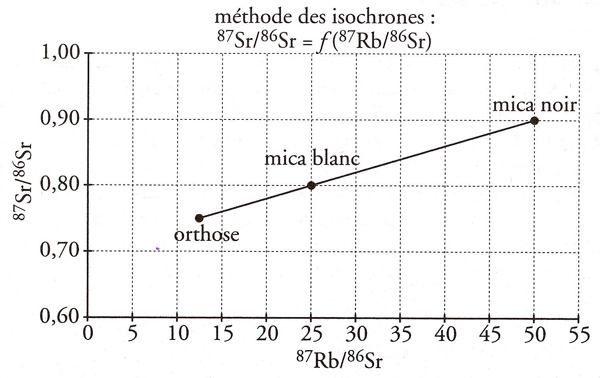
(d'après sujet bac : Guadeloupe, Guyane, Martinique, septembre 2005)

Table de valeurs de la fonction

Coefficient directeur de l'isochrone | Âge du granite en Ma
0,001 | 70,4
0,002 | 141
0,003 | 211
0,004 | 281
0,005 | 351
0,006 | 421
0,007 | 491
0,008 | 561
0,009 | 331
0,010 | 701

- Rappeler la méthode de datation des granites.

- Exploiter le document pour déterminer l’âge de ce granite.

